«Октябрь венчает белый снег с великой грязью»

Октябрь традиционно считается серединой осени. Возможно, для каких-то регионов оно так и есть, но для Магаданской области в этом году его можно считать уже первым зимним месяцем. И для этого у нас есть, как минимум, два основания. Во-первых, среднесуточная температура воздуха опустилась ниже 0 °С уже в первой декаде, во-вторых, на большей части территории области в октябре установился снежный покров.
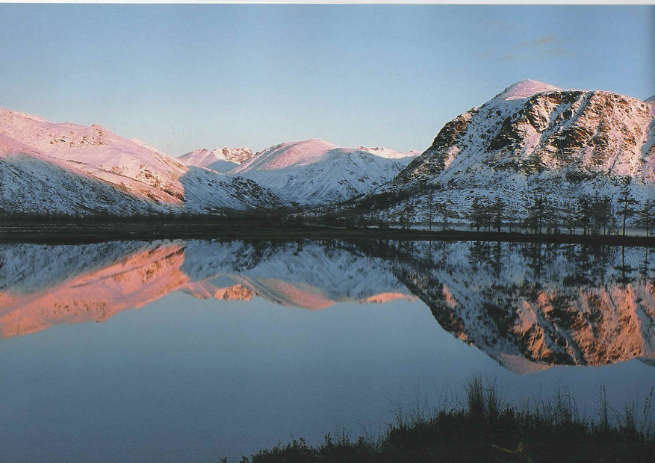

Октябрь продолжил эстафету предыдущих месяцев, он характеризовался относительно холодной погодой и дефицитом осадков. И уже в течение первой декады на большей территории области среднесуточная температура воздуха опустилась ниже нормы в среднем на 0.5 – 3° С, понижение температуры сопровождалось на Охотском побережье сильным дождем, а в центральных районах снегом и снегом с дождем. При этом в первой декаде, за небольшим исключением, выпало от 50 до 90 % количества месячных осадков.
По итогам месяца имеем следующую картину: средняя месячная температура воздуха повсеместно была ниже нормы на 0.2 – 3° С. Самыми холодными точками Магаданской области стали ТДС Лабазная (Северо-Эвенский ГО) со среднемесячной температурой воздуха минус 14.5° С и г. Сусуман – минус 14.3° С. А самыми тёплыми – ТДС Брохово (морская станция) и г. Магадан, где средняя месячная температура воздуха составила минус 2° С и минус 2.6° С, соответственно.
В Магадане, как я уже сказала выше, средняя месячная температура воздуха составила минус 2.6° С, что ниже нормы на 1.5 ° С. Осадков выпало 60 мм при месячной норме 79 мм. Первое появление снежного покрова в Магадане было отмечено 1 октября, однако он быстро сошёл, и на конец месяца устойчивого снежного покрова не отмечалось.
В октябре на реках области продолжился процесс ледообразования. В третьей декаде месяца на большинстве рек области установился ледостав, что около средних многолетних дат, или позже на 1 – 6 дней.
Завершить обзор хочу небольшим стихотворением, возможно, немножко детским, но очень точным по настроению – как не хочется зимы(((

В октябре пришла зима?

Как не хочется зимы!
Разве к ней готовы мы?
Но у нас позавчера
Снега выпало… Гора!
На деревьях, на траве,
На опавшей он листве,
На дорожке во дворе,
На столбе, на фонаре…
И ещё… Вчера мороз
Укусил меня за нос!
Не пойму никак сама:
В октябре пришла зима?!

Ирина Микулович

Пресс-секретарь ФГБУ «Колымское УГМС» О.В.Преснова

